Entrédörrar
När ni behöver ställa upp entré-dörren, var vänlig stäng av automatiken så att öppnaren inte skadas.

Instruktioner finns i entrén!

Informera era hantverkare och mäklare.

Byte av skadad dörrautomatik kostar 6 500 kr.

Cykelfix
Ändrat datum för cykelfix. Nytt datum blir söndagen den 3 maj
kl 10.00 – 13.00.
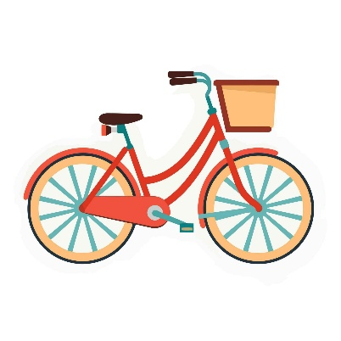
Skandiamäklaren kommer och bjuder på fika.

Svenska Lumon kommer och visar inglasning av balkong.

Grannskapsligan
En ny grupp har startat upp som kommer att ha gemensamma aktiviteter ihop med medlemmarna.

Vi kommer att ordna promenader, utflykter, boule mm. Kom gärna med förslag. När det är dags kommer vi att sätta upp anslag i tvättstugan och trapphus.

Alla är välkomna!


Grillplats Rosenhill
Grillar som inte är märkta kan användas av alla.

Soprummet
Vi vädjar än en gång till DIG som slänger stora svarta sopsäckar i soporna med osorterade sopor. Du måste sortera.

Varje gång det sorteras fel debiteras föreningen extra!

Radonmätning klar
Alla mätare är insamlade och vi väntar nu på resultaten.

